Turinys
Įvadas 2
Aktualumas 3
NP-complete uždaviniai 3
Motyvacija 3
Skruzdžių kolonija 4
Įkvėpimas iš gamtos 4
Pirmieji eksperimentai 4
Paprasčiausias matematinis modelis 6
Pasirinktas uždavinys 7
Pasirinkto algoritmo aprašymas 9
Pasirinktas euristinis algoritmas 9
Algortimo ištakos 9
Pagrindiniai algoritmo žingsniai 10
Sprendinio radimas 10
Informacijos apie feromonus atnaujinimas 12
Algoritmo parametrai 13
Pradiniai duomenys 13
Iteracijų skaičius 14
Kiti parametrai 15
Parametrų parinktų ties kraštinėmis reikšmėmis vertinimas 16
Parametrai: α = 2, β = 5, ρ = 0.4 16
Parametrai: α = 1000, β = 5, ρ = 0.4 16
Parametrai:α = 2, β = 0.01, ρ = 0.4 17
Parametrai: α = 2, β = 5, ρ = 0.95 17
Išvados 19
Literatūra 20

Įvadas
To pačio kompiuterio vykdomų, dviejų užduočių vykdymo laikas gali gerokai skirtis. Ką tai pasako apie užduotis? Tai gali reikšti, kad vienos užduoties pradiniai duomenys yra daug didesni negu kitos . Natūralu tada būtų sakyti, kad jeigu programai duodi daugiau darbo tai ji ir ilgiau dirba. O kas jeigu dviem programoms sprendžiančioms skirtingus uždavinius pateiktume vienodą duomenų kiekį(matuojamą bitais)? Jeigu viena programa, tame pačiame kompiuteryje, yra vykdoma ilgiau negu kita tai būtų natūralu sakyti, kad pirmoji programa vykdo sudėtingesnę užduotį negu antroji. Taip galima būtų pakankamai sėkmingai svarstyti apie užduotis, kol nesusidurtume su dvejomis programomis, kurios spredžia dvi skirtingas užduotis ir, kad ir kiek lauktume, nebaigia darbo. Kaip įvertinti kada vykdoma užduotis bus baigta vykdyti? Kaip klasifikuoti užduotis pagal sudėtingumą, kad žinotume su kuo susiduriame?
Į pirmąjį klausimą gali padėti atsakyti didžiosios o žymėjimas, o kaip antrasis ? Antrasis klausimas yra daug kėblesnis. Mokslininkai mėgina klasifikuoti užduotis skirtydami jas į įvairias klases. Negana to, kad užduočių skirstymas į klases gali būti sudėtingas, klausimai, apie tai kokios yra užduočių klasės ir kokiomis savybėmis jos pasižymi, yra dar sudėtingesnis.
Šiame darbe bus kalbama apie šias užduočių klases, kokiomis savybėmis pasižymi uždaviniai skirstomi į atitinkamas klases. Bus pasirinktas uždavinys priklausantis NP-complete klasei ir jam spręsti bus panaudotas, apytikslį sprendinį gebantis rasti metodas vadinamas - skruzdžių kolonijos optimizacija. Bus įgyvendintas, skruzdžių kolonijos optimizacijos metodo principus panaudojantis, algoritmas. Algoritmas bus išmėginamas su realiais duomenimis. Bus atliktas algoritmo gautų sprendinių ir metodo, kuriuo remiasi algoritmas vertinimai.

Aktualumas

NP-complete uždaviniai
Pagal sudėtingumą(sudėtingumo didėjimo tvarka) uždavinių klasės yra skirtomos į: P(polynomial), NP(nondeterministic polynomial), NP-complete, NP-hard ir kitas. Paprastai uždavinys vadinamas polinominiu jeigu egzistuoja algoritmas, gebantis išspręsti uždavinį tiksliai metodais, kurio vykdymo laikas yra O(n^{k}). Uždaviniai priklausantys P dažnai vadinami praktiškai išsprendžiamais. Šie uždaviniai taip vadinami, nes tiesinis pradinių duomenų didėjimas nesukelia eksponentinio algortimo, sprenžiančio P klasei priklausantį uždavinį tiksliais metodais, vykdymo laiko padidėjimo.
Uždaviniams, priklausantiems NP-complete, nėra žinoma tiksliais metodais paremtų ir polinominį vykdymo laiką turinčių algoritmų. Algoritmai, sprendžiantys NP-complete uždavinius tiksliai metodais, susiduria su problema, kad nors pradinių duomenų kiekis auga tiesiškai, vykdymo laikas auga eksponentiškai.
Žemiau pateikiami, P ir NP-complete klasėms priklausančių, uždavinių pavyzdžiai.
Aprašymas | Klasė
Sekos sumos skaičiavimas, kai seka turi n narių. | P
Trumpiausio maršruto grafe nuo vienos iki kitos viršūnės radimas. | P
Loginės grandinės tenkinimo uždavinys. (Ar egzistuoja pradinių duomenų rinkinys, kurį pateikus loginei grandinei gautume 1?) | NP-complete
Kuprinės uždavinys. | NP-complete
Tetris, kai žinoma kokios detalės atkeliaus ir siekiama, kad žaidimo pabaigoje neliktų nė vienos detalės ant žaidimo lentos. [DHL08] | NP-complete

Motyvacija
Su NP-complete uždaviniais dažnai susiduriama realiame gyvenime pavyzdžui: prekių išvežiotojas, išvežiodamas prekes, sieka pradėti darbą pasiimdamas prekes iš sandėlio, o baigęs išvežioti, nori gįžti į sandėlį, kad galėtų pasiimt naujas prekes.Visa tai siekama atlikti trumpiausiu maršrutu (keliaujančio pirklio uždavinys). Praktikoje, NP-complete uždaviniai dažniausiai yra sprendžiami, tiksliais metodais, tik esant mažiems duomenų kiekiams. Esant dideliems duomenų kiekiams, tokius uždavinius sprendžiančių algoritmų, tiklsiai metodais, vykdymo laikas yra itin didelis. Dažnai sprendžiant šiuos uždavinius net nereikia optimalaus(geriausio galimo) sprendinio. Užtenka gauti kiek įmanoma geresnį. Tokie sprendimo metodai vadinami apytiksliais arba euristiniais, nes optimalus sprendinys nėra garantuojamas. Iš esmės pasirinkus apytikslius sprendimo metodus sprendinio kokybė(pvz.: maršruto ilgis, didžiausias/mažiausias pralaidumas) yra mainoma į skaičiavimo trukmę.
Gamtos pasaulio atstovai dažnai susiduria su uždaviniais, kuriuos yra tikslingiau spręsti apytiksliai metodais. Vieni iš tokių atstovų yra skruzdžių kolonijos nariai. Skruzdžių kolonijos nariai turėdami labai ribotą informaciją apie savo aplinką sugeba spręsti trumpiausio maršruto uždavinį. Skrudžių kolonijos gebėjimas spręsti šį uždavinį remiantis paprastais metodais ragina tyrinėti tokią skruzdžių elgseną. Mat metodai, kuriais naudojasi skruzdžių kolonijos, spręsdamos trumpiausio kelio uždavinį, gali būti panaudoti sprendžiant NP-complete uždavinius.

Skruzdžių kolonija

Įkvėpimas iš gamtos
Daugelis skruzdžių rūšių turi ribotą galimybę sąveikauti tarpusavyje dėl savo riboto fiziologinio išsivystimo. Nepaisydamos fiziologinių ribojimų, skruzdės sugeba bendradarbiauti atliekant maisto paiešką. Norint bendradarbiauti reikia komunikuoti, skruzdės tai atlieka naudodamosios chemikalais – feromonais. Ypatingai svarbūs, kai kuriom rūšims (pvz.: „Lasius niger“, „The Argentine ant, Linepithema humile“ ), kelių feromonai. Kelių feromonai skirti žymėti keliams pvz.: keliui nuo skruzdžių lizdo iki maisto šaltinio. Pajusdamos paliktą kelių feromoną skruzdės gali sekti keliu, kuris pažymėtas feromonu, kol galiausiai pasiektų maisto šaltinį, kurį atrado kitos skruzdės.[DS04] Kelių žymėjimas feromonais ir skruzdės kelionės krypties pasirinkimas įtakotas kelių feromonų yra pagrindinis įkvėpimas skruzdžių kolonijos optimizacijos algoritmams.

Pirmieji eksperimentai
Skruzdės keliaudamos nuo lizdo iki maisto šaltinio ant kelionės tako palieka kelių feromoną. Kitos skruzdės keliaudamos gali pajusti paliktą feromoną ir pasirinkti kelią, kuris vestų link maisto šaltinio. Svarbu paminėti, kad skruzdės atlikdamos krypties pasirinkimą kelius renkasi tikimybiškai. Tikimybę, kad skruzdės pasirinks vieną ar kitą kelią, smarkiai įtakoja kelių feromonas.
Norint tuo įsitikinti verta pažvelgti į Jean-Louis Deneubourg atliktą eksperimentą.[DAG+89] Eksperimentas buvo atliktas su „Argentine ant Iridomyrmex humilis“ skruzdžių rūšimi. Šios rūšies skruzdės darbininkės kelią žymi keliaudamos link maisto šaltinio ir grįždamos link lizdo.[APD89] Eksperimento metu buvo naudojamas tiltas turintis dvi atšakas. Abi atšakos vedė nuo skruzdžių lizdo iki maisto šaltinio, tačiau viena atšaka buvo ilgensė už kitą. Eksperimento metu buvo varijuojama santykiu r = l_{l}/l_{s}, tarp ilgesniosios atšakos ilgio ir trumpesniosios atšakos ilgio.
Eksperimentas su r = 1. Abi atšakos vienodo ilgio. Eksperimento pradžioje skruzdės nerodė palankumo rinktis vieną iš atšakų. Skruzdžių kiekis vienoje ir kitoje atšakoje svyravo. Atsiradus didesniam skruzdžių kiekio padidėjimui vienoje iš atšakų linkusios skruzdės buvo linkusios pasirinkti kelią, kuriuo keliauja dauguma skruzdžių. Taip galiausiais absoliuti dauguma skruzdžių pradėjo keliauti viena atšaka. Šį reiškinį galima paaiškinti tuo, kad eksperimento pradžioje keliai nėra pažymėti feromonais todėl skruzdės gali laisvai (neįtakojamos feromonų) pasirinkti atšaką. Eksperimento eigoje vienoje atšakoje atsitiktinai atsiranda daugiau skruzdžių nei kitoje. Skruzdės keliaudamos žymi kelią feromonais, kuo daugiau skruzdžių tuo daugiau feromono yra paliekama. Savo ruoštu didesnis feromono kiekis stimuliuoja daugiau skrudžių rinktis būtent tą atšaką.
Eksperimentas su r = 2. Ilgoji atšaka dvigubai ilgesnė nei trumpoji atšaka. Eksperimento pradžioje skruzės nerodo palankumo kurią atšaką pasirinkti. Daugelis skruzdžių keliavusios trumpesniąja atšaka pasiekusios maisto šaltinį pasuka keliu, kuriuo atkeliavo (trumpesniąja atšaka). Praėjus kuriam laikui absoliuti dauguma pasirenka keliauti trumpesniąja atkarpa. Šį reiškinį galima paaiškinti tuo, kad skruzdės, kurios keliavo trumpesniąja atšaka, pasiekia maisto šaltinį pirmos, tad dabar atliekant pasirinkimą kuriuo keliu keliauti feromonai daro įtaką. Įtakotos feromonų dauguma skruzdžių pasirenka grįžti keliu kurio atkeliavo. Tokiu būdu trumpesniajam keliui tenka vis daugiau ir daugiau skruzdžių feromono kol galiausiai absoliuti dauguma pasirenka keliauti trumpesniąja atšaka. Nors absoliuti dauguma keliauja trumpesniąja atšaka atsiranda skruzdžių kurios nors ir įtakos feromonų vistiek pasirenka ilgesnią atšaką.
Eksperimentas su r = 2. Eksperimento pradžioje egzsituoja tik vienas kelias su ilgesniąja atšaka. Trumpoji atšaka yra pridedama tik tada kai ilgoji atšaka yra pažymėta feromonais. Praėjus kuriam laikui nuo trumpesniosios atšakos pridėjimo, dar atsiranda skruzdžių, kurios pasirenka trumpesniąją atšaką, tačiau absoliuti dauguma vis vien keliauja ilgesniąja atšaka. Šį reiškinį galima paaiškinti tuo, kad skruzdes pernelyg smarkiai įtakoja ilgesniąją atkarpą žymintis feromono kiekis. Nors atsiranda skrudžių, kurios pasirenka trumpesniąją, jų kiekis yra per mažas, kad būtų galima nukreipti didžiąją daugumą trumpesniosios atšakos linkme.
Šiuose eksperimentuose stebėjome kaip skruzdės palieka feromonus keliaudamos link maisto šaltinio ir grįždamos link lizdo. Pasirodo tai yra būtina sąlyga, kad absoliuti dauguma pasirinktų trumpiausią kelią link tikslo. Skruzdės žyminčios kelią tik tada kai grįžta arba kai keliauja link maisto šaltinio yra nepajėgios rasti trumpiausio kelio. [GAD+89]

Paprasčiausias matematinis modelis
Siekiant suprasti tai kaip skruzdės sugeba pasirinkti trumpiausius kelius, turėdamos labai ribotas galimybes sąveikauti su aplinka, turime gebėti sudaryti matematinį modelį. Paprastumo dėlei naudosime modelį, kuriame yra dvi atšakos A ir B, o skruzdės palieka vieną vienetą feromono. Dabartinis skruzdžių palikto feromono vienetų kiekis yra lygus i. Feromono vienetų kiekis paliktas A atšakoje yra A_{i}, B atšakoje B_{i}. Skruzdės atlikdamos pasirinkimą yra įtakojamos palikto feromono kiekio kiekvienoje atšakoje. Tikimybė, kad bus pasirinkta atšaka A:

Ribojimai: ,
Formulėje varijuoja k ir n. Parametras k atspindi kiek atsitiktiniai skruzdžių pasirinkimai bus. Kuo didesnis k tuo daugiau turi būti feromono vienoje iš atšakų, kad skruzdės nesirinktų kelio tiesiog atsitiktinai. Parametras n atspindi koks reikšmingas yra feromono padidėjimas vienoje iš atšakų. Kuo didesnis n tuo didesniu dydžiu pasikeis tikimybė jeigu vienoje iš atšakų padidės feromono kiekis. Empiriškai buvo nustatyta, kad I. Humilis atšakų pasirinkimus geriausiai atitinka n ≈ 2 ir k ≈ 20.[DAG+89]

Pasirinktas uždavinys
Siekiant susikoncentruoti ties veiksniais įtakojančiai sudaryto skruzdžių kolonijos modelio efektyvumą, reikia pasirinkti uždavinį, kuris atitiktų kriterijus:
- Sprendiniai būtų lengvai patikrinami. Šis kriterijus leis koncentruotis ties pradiniu uždaviniu.
- Sprendinys turi būti lengvai įvertinamas vizualiai. Šis kriterijus leis lengvai įvertinti sprendinio kokybę.
- Uždavinio modelis turi būti kuo panašesnis į realybėje egzistuojantį modelį. Šis kriterijus leis palyginti skruzdžių naudojamą modelį ir mūsų sudarytą modelį.
- Uždavinys turi priklausyti NP arba NP-complete. Šis kriterijus leis tirti kaip gerai mūsų sudarytas modelis tinka sudėtingiems uždaviniams.
Buvo nuspręsta pasirinkti keliaujančio pirklio uždavinį(trumpiausio maršruto versiją). Neformalus apibūdinimas:
Turima n miestų. Kelionė tarp bet kokių dviejų miestų yra leidžiama, jeigu ši kelionė nepažeidžia žemiau pateiktų taisyklių. Miestą nusako koordinačių pora {x, y}. Atstumą tarp miestų nusako atstumas tarp taškų. Tikslas yra rasti geriausią maršrutą tenkinantį visas išvardytas sąlygas:
- Maršrutas turi būti trumpiausias galimas.
- Kelionė turi būtų pradedama ir baigiama tame pačiame mieste.
- Kelionės pradžios miestas turi būti aplankytas du kartus. Visi likę miestai turi būti aplankyti tik vieną kartą.

Modeliuojant šį uždavinį buvo panaudotas pilnas grafas. Grafo viršūnę vaizduos dekarto plokštumos koordinačių pora. Grafo briaunų ilgiai bus nusakomi atsumu tarp taškų(viršūnių).
1. Sprendinių patikrinimams bus naudojami duomenų rinkiniai su jau suskaičiuotais optimaliais maršrutais. Turėdami optimalų maršrutą galime lengvai suskaičiuoti maršruto ilgį. Vėliau naudodamiesi šia suskaičiuota reikšme galime patikrinti savo sprendinius.
2. Pasirinkto uždavinio sprendiniai taip pat lengvai įvertinami vizualiai. Žemiau pateikti paveikslėliai iš dviejų skirtingų maršrutų aplankančių tas pačias viršūnes:

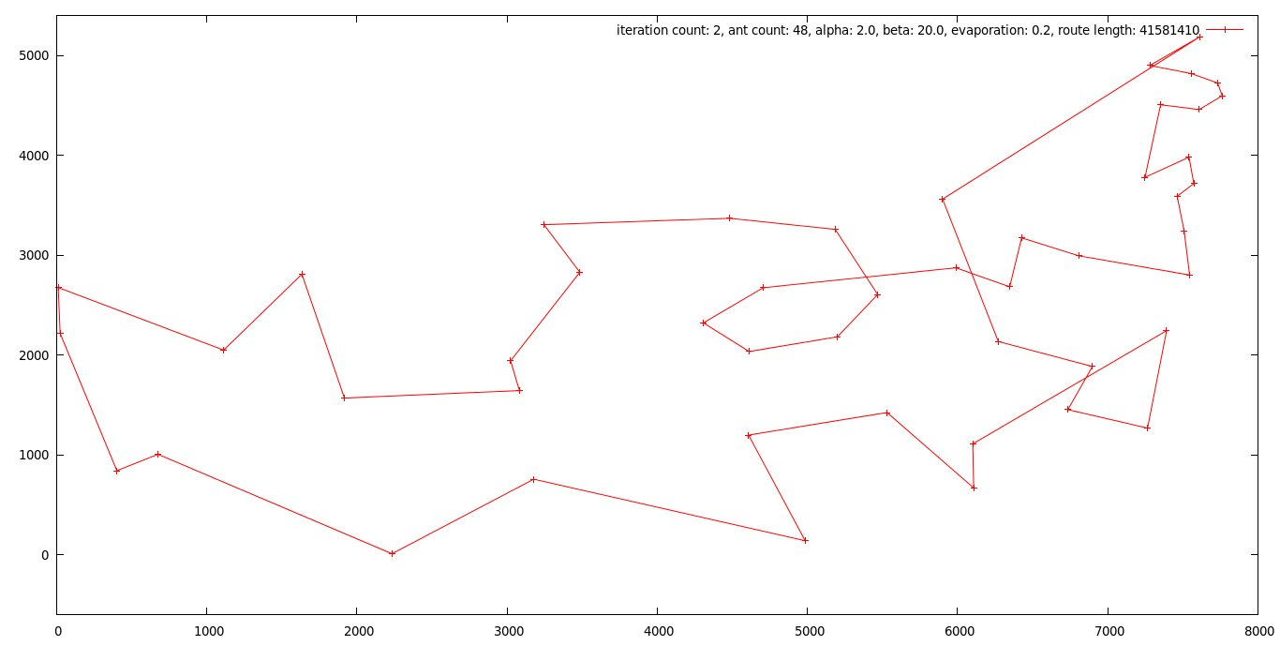
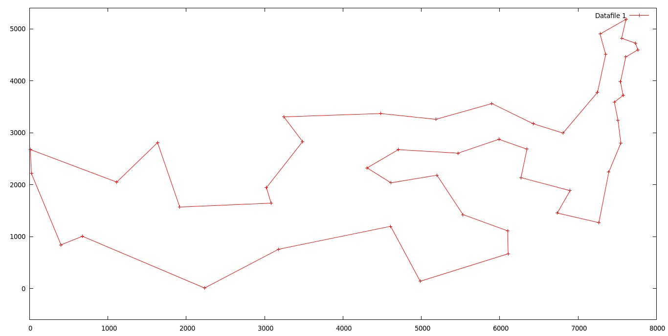

Akivaizdu, kad kairėje esantis maršrutas nėra optimalus. Iš tiesų susikertančios briaunos yra puikus indikatorius, kad rastas maršrutas gali būti „pagerintas“.
3. Uždavinys gerai atspindi realybėje esantį modelį. Realybėje esančiame modelyje skruzdės kelionę galime interpretuoti kaip žingsnių seką, kur kiekviename žingsnyje skruzdė turi pasirinkti, kuria tolimesne kryptimi ji nori keliauti. Skruzdės žingsnį galime traktuoti, kaip grafo briauną. Atlikusi žingsnį(nukeliavus briauna) skruzdė turi pasirinkti kito žingsnio kryptį - kitą briauną, kuria nori keliauti. Ant kelio paliktą feromono kiekį galima simuliuoti suteikiant briaunų aibei, kuria keliavo skruzdė, „feromono svorį“. Panašiu būdu galima simuliuoti feromono nykimą.
4. Uždavinys yra NP-complete. Įrodoma remiantis Cook-Levin teorema.

Pasirinkto algoritmo aprašymas

Pasirinktas euristinis algoritmas
Skruzdžių kolonijos nariai, sąveikaudami su aplinka, netiesiogiai komunikuoja su kitais kolonijos nariais. Pasinaudoję tokiu komunikavimo principu, skruzdės sugeba rasti trumpiausius maršrutus iki maisto šaltinio. Nors skruzdės sprendžia trumpiausio kelio uždavinį principai, panaudoti siekiant rasti kiek galima trumpesnį kelią iki maisto šaltinio, gali būti pritaikyti sprendžiant ir kitokio tipo uždavinius. Tai įrodo plačiai paplitę skruzdžių kolonijos optimizacijos algoritmai, kurie sprendžia sudėtingus NP-hard klasei priklausančius uždavinius.[SD99] Šie algoritmai, kaip galima suprasti iš pavadinimo, yra įkvėpti realiame gyvenime esančių skruzdžių rūšių elgesenos. Tarp šių plačiai paplitusių algoritmų egzistuoja ir tie, kurie sprendžia keliaujančio pirklio uždavinį. Vieni iš žymesnių algortimų: „Ant system“(AS), „Ant colony system“, „MAX-MIN ant system“, „Rank-based ant system“...[SD99] Siekiant tinkamai suprasti, ar gamtoje vykstantys procesai tikrai padės sprendžiant NP-complete ir sunkesnius uždavinius, reikia įgyvendinti pasirinktą algoritmą, kuris sprendžia keliaujančio pirklio uždavinį. Šiam darbui buvo pasirinktas AS algoritmas. Jis buvo pasirinktas dėl šių priežasčių:
- Paprastumo. Esminiai skruzdžių kolonijos modelio pranašumai ir trūkumai nėra užgošti techninėmis detalėmis ar gretimais optimizavimo metodais.
- Tai yra vienas iš pirmųjų skruzdžių kolonijos optimizavimo algoritmų.[SD99] Algortimas yra plačiai ištirtas. Išnagrinėjus, kaip šis algoritmas randa sprendinius, būtų daug lengviau nagrinėti, šio algoritmo idėjomis paremtus, išvestinius algoritmus.

Algortimo ištakos
AS yra skruzdžių kolonijos algoritmų pirmapradininkas. Algoritmas atsirado panašiu laikotarpiu trimis variantais vadinamais: „ant-density“, „ant-quantity“, „ant-cycle“ [Dor92][CDM91][DMC91]. Pagrindinis šių AS versijų skirtumas – briaunų žymėjimas. „ant-density“ ir „ant-quantity“ algoritmuose dirbtinės skruzdės žymėdavo briaunas po kiekvienos briaunos aplankymo, o „ant-cycle“ versijoje briaunų žymėjimas dirbtiniu feromonu vykdavo tik tada, kai maršrutas būdavo randamas. Negana to, dirbtinio feromono kiekis, kuris tekdavo maršruto briaunoms būdavo tiesiogiai proporcingas maršruto kokybei. Esant tokiems skirtumams, „ant-cycle“ algoritmas pasirodydavo daug geriau neigu pastarieju du variantai, to pasekoje jie buvo nustelbti ir „ant-cycle“ įgavo plačiai naudojamą „ant system“ pavadinimą.[SD99]

Pagrindiniai algoritmo žingsniai
Pagrindiniai žingsniai apibūdina kokie esminai žingsniai yra atliekami skruzdžių kolonijos optimizacijos(ACO) algoritmo metu. Iš esmės pagrindiniai algoritmo žingsniai yra bendri visiems ACO algoritmams sprendžiantiems keliaujančio pirklio uždavinį.[SD99] Žemiau pateikta esminių žingsnių schema pseudokodu:

1 Inicializuoti pradinius parametrus.
2 While(sustojimo sąlyga netenkinama) do
3 Rasti sprendinį
4 Panaudoti lokalią paiešką %nebūtinas
5 Atnaujiti informaciją susijusią su feromonais
6 end

Mūsų atveju 2-ojoje eilutėje esanti sustojimo sąlyga yra iteracijų skaičius. Pasiekus didžiausią leistiną iteraticjų skaičių programa atlieka rezultatų išvedimą ir baigia darbą.

Sprendinio radimas
Sprendinio radimas, esantis esantis minėto pseudokodo 3-oje eilutėje, yra taikomas kiekvienai iš m skruzdžių. Algoritmui pradėjus darbą kiekvienai iš m skruzdžių yra parenkamas atsitiktinai pasirinktas miestas. Skruzdės yra išskirtomos po atsitiktinius miestus, kad būtų stimuliuojama skirtingų kelių paieška. Konstruojant sprendinį skruzdė turi pasirinkti vis naują viršūnę, kurią ji nori aplankyti. Atlikdama šį pasirinkimą k-oji skruzdė panaudoja tikimybinę kelio pasirinkimo taisyklę. Panaudojusi šią taisyklę skruzdė įsimena savo pasirinktą viršūnę ir tęsia kelionę kartodama kol nebelieka neaplankytų viršūnių. Baigus darbą(aplankiusi visas iki šio neaplankytas viršūnes) skruzdė būna sukaupusi svarbią informaciją: maršruto ilgį, kelią kuriuo keliavo.

Toliau aptarsime minėtą tikimybinę taisyklę. Tikimybė jog k-oji skruzdė būdama į-ojoje viršūnėje pasirinks keliauti į j-ąją viršūnę esant t-ajai iteracijai yra:

kur η_{ij} = 1/d_{ij} , o d_{ij} yra atstumas tarp viršūnių i ir j. Parametrai α ir β nusako esamą feromono kiekio ant briaunos įtaką ir euristikai suteikiamos reikšmės(η_{ij}) reikšmingumo lygį. Parametras Υ_{i}^{k} apibūdina k-osios skruzdės esančios i-ojoje viršūnėje kaimynes viršūnes, kurios dar nebuvo aplankytos. Iš esmės tai sąrašas dar neaplankytų viršūnių. Detaliau apibūdinsime parametrus α ir β. Jeigu α=0, tai labiausiai tikėtina, kad miestai turintys mažiausią briaunos, su viršūne i, ilgį bus pasirinkti kaip sekantys miestai į, kuriuos norima keliauti. Esant tokiam atvejui turėtų būti stebimas veikimas panašus į godųjį algoritmą. Esant β=0, turėtų pasireikšti stipri briaunoms feromono įtaka. Algoritmo vykdymo tai gali privesti prie greito sąstyngio.
Sąstyngis – situacija kuomet skruzdės patekusios į feromonu sustiprintą maršrutą negali iš jo ištrūkti dėl pernelyg stiprios feromonų įtakos.[DMC96]: Skruzdės patekusios į tokį maršrutą dar labiau pablogina situaciją, mat pačios palikdamos feromoną jos tik sustiprina esama maršrutą. Gamtoje egzistuoja puikus tokio prasto maršruto pavyzdys vadinamas "circular milling". Skruzdės patenka į apskrikitmo formos maršrutą, kadangi maršrutas yra vis sustiprinimas skruzdžių keliaujančių tuo pačiu maršrutu, ištrūkti iš tokio maršruto tampa „mirtinai“ sunku.[Sch53] Gamtoje pasitaikančio prasto maršruto iliustracija:
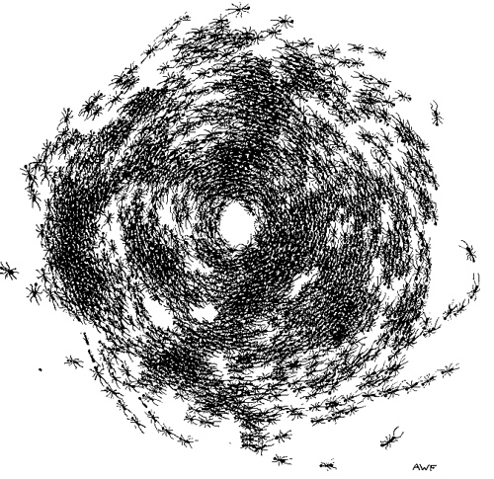

Informacijos apie feromonus atnaujinimas
Informacijos apie feromonus atnaujinimas vyksta po to, kai visos dirbtinės skruzdės rado sprendinį. Tai atliekama pirmiausiai sumažinant esamo feromono kiekį pasirinkta konstanta. Vėliau pridedama „premija“ už kiekvieną skruzdę, kuri keliavo ta briauna. Ši premija kiekvienai skruzdei yra skirtinga. Ji yra tuo didesnė kuo skruzdės maršrutas yra trumpesnis. Modelis apibūdinantis feromono nykimą:

Šioje formulėje 0 < ρ ≤ 1 yra feromono nykimo konstanta, Jeigu ρ = 0 feromonas niekada nebaigtų kauptis. Atliekant skaičiavimus tai yra neprrimtina, nes nevaržomai augantys skaičias gali sukelti skaičių rėžių perpildymo problemas. Taipogi tai greitai gali privesti prie sąstyngio problemos. Esant priešingam krašiniam atvejui: ρ = 1 ankstesnioje iteracijoje atlikti feromonų žymėjimai yra užmirštami. Tokia feromono nykimo reikšmė neturi prasmės, nes eminė idėja kodėl mes naudojame ACO yra ta, kad skruzdės bendrauja manipuliuodamos aplinka. Iš esmės galima tegti, kad ρ leidžia „užmirši“ prieš tai padarytus blogus sprendimus.[SD99] Jeigu briauna neįeina į optimalų maršrutą ir ji buvo pasirinkta atitiktinai tai feromono nykimo parametras leist sumenkinti jos įtaką skruzdžių pasirinkimams eksponentiniu greičiu.
Δ τ_{ij}^{k}(t) yra feromono kiekis, kurį skruzdė k palieka ant briaunos (į, j) esant t-ajai iteracijai. Šis dydis apibrėžiamas:

kur L^{k}(t) yra k-osios skruzdės maršruto ilgis. Iš pastarosios lygties galime spręsti, kad kuo trumpesnis maršrutas tuo jam teks daugiau feromono. Atitinkamai, daugiau feromono turintis maršrutas bus dažniau pasirenkamas skruzdžių. Ši modelis sutampa su gamtoje esančiu modeliu, kurio atveju trumpesni maršrutai taipogi gauna daugiau feromono.

Algoritmo parametrai

Pradiniai duomenys
Algoritmas buvo implementuotas ir nors atskiri realizacijos fragmentai buvo testuoti, kūrimo metu, reikia gebėti patikrinti ar algoritmo veikimas atitinka mūsų pasirinktą modelį. Atlikus testavimą buvo pasirinkti duomenų rinkiniai, kuriems jau yra žinomi optimalūs maršrutai. Duomenys buvo paimti iš http://www.iwr.uni-heidelberg.de/groups/comopt/software/TSPLIB95/STSP.html. Problemai spręsti buvo pasirinkta naudoti duomenų rinkinį su penkiasdešimt vienu miestu. Buvo vengta rinktis didesnius duomenų rinkinius, nes esant didesniems duomenų rinkiniams AS pasirodo prastai.[SD99] Daugeliu atveju esant prastiems algoritmo rezultatams tampa sudėtinga nagrinėti ar tiriamas modelis yra neteisingai sudarytas, ar neteisingai realizuotas, ar tiesiog yra netinkamas šiais problemai. Tuo tarpu maži duomenų dydžiai leis susikoncentruoti ties nagrinėjamo modelio stipriosiomis ir silpnosiomis pusėmis, leis lengvai patikrinti ar prastų rezultatų pasekmė yra modelio trūkumai ar algoritmo realizavimo klaidos. Pasirinkto pradinių duomenų failo su pradinėmis miestų koordinatėmis pavadinimas: „eil51.tsp.gz“. Sprendinio failas, kuriame yra nurodytas optimalus maršrutas: „eil51.opt.tour.gz“. Algoritmas inicializuojamas su fiksuotomis reikšmėmis penkiasdešimt viena skruzdėle ir septyniasdešimčia iteracijų. Toliau pateikti optimalaus maršruto duomenys buvo suskaičiuoti iš svetainėje patalpinto optimalaus maršruto. Optimalaus maršruto ilgis šiems duomenims yra 426. Optimalus maršrutas vizualiai atrodo:
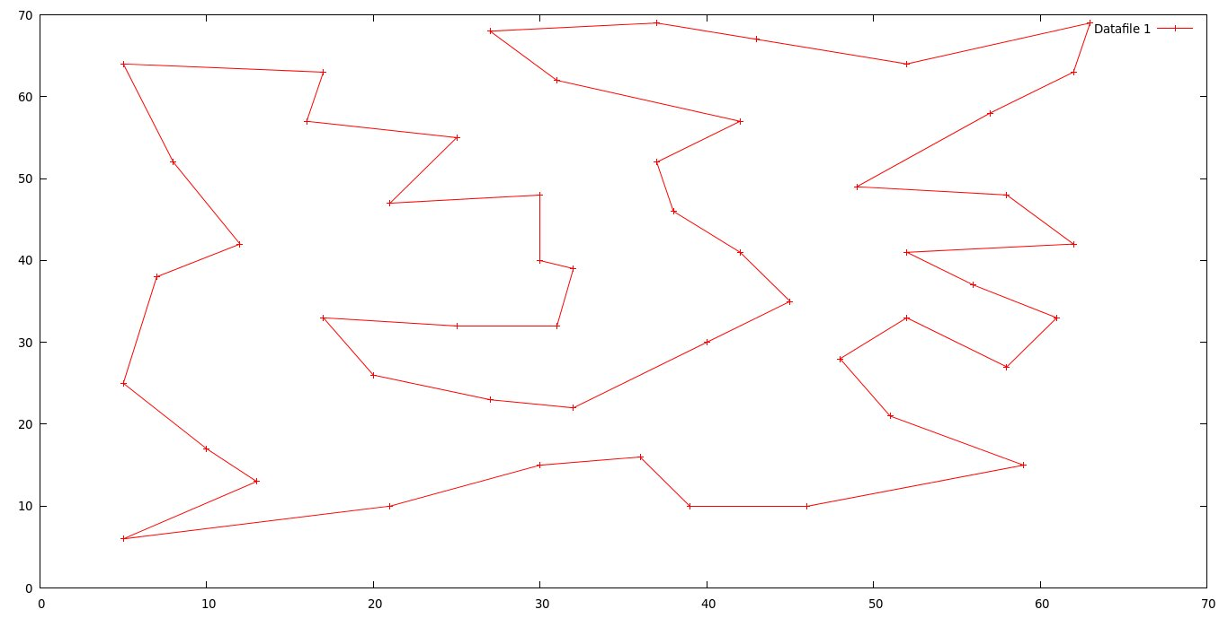

Iteracijų skaičius
Modelio kokybę apibūdins eksperimentiniai rezultatai. Atlikdami eksperimentus varijuosime įvariai parametrais, kuria gali veikti sprendinio kokybę. Vienas iš tokių parametrų yra iteracijų skaičius. Šis parametras nusako kiek kartų bus kartojamas kelio radimo procesas. Norėdami gauti tikrą situaciją atspindinčius rezultatus turime teisingai pasirinkti iteracijų skačių. Jeigu parinksime pernelyg mažą iteracijų skaičių varijavimas parametrais gali pasirodyti, kad neduoda jokių rezultatų nors iš tiesų algoritmas neturi progos parodyti savo tikro potencialo su šiais parametrais. Jeigu parinksime pernelyg didelį iteracijų skaičių veltui eikvosime skaičiavimo resursus.
Buvo pasirinkta riba kada sprendinys laikomas neblogu. Jeigu rasto geriausio sprendinio, atlikus tam tikrą iteracijų skaičių, santykis su optimaliu sprendiniu neviršija 1.2, laikoma, kad sprendinys yra neblogas. Atlikus keletą bandymų, parinkti tinkamus parametrus, kurie duotų vidutiniškai neblogą sprendinį, buvo rastos parametrų reikšmės, kurios duoda vidutiniškai neblogą sprendinį: α = 2, β = 5, ρ = 0.4. Su šiomis parametrų reikšmėmims buvo atliktas bandymas siekiant nustatyti reikalingą iteracijų skaičių.
Kiekvienams iteracijų skaičiui algoritmas buvo vykdomas 10 kartų. Per kiekvieną vykdymą, gautas geriausias sprendinys buvo įtrauktas skaičiuojant vidutinį geriausią sprendinį. Iteracijų skaičius buvo didinamas 5 vienetais. Eksperimentas buvo pradėtas naudojant 1 iteraciją, o baigtas naudojant 75 iteracijas. Žemiau pateikiamas rezultatų grafikas:
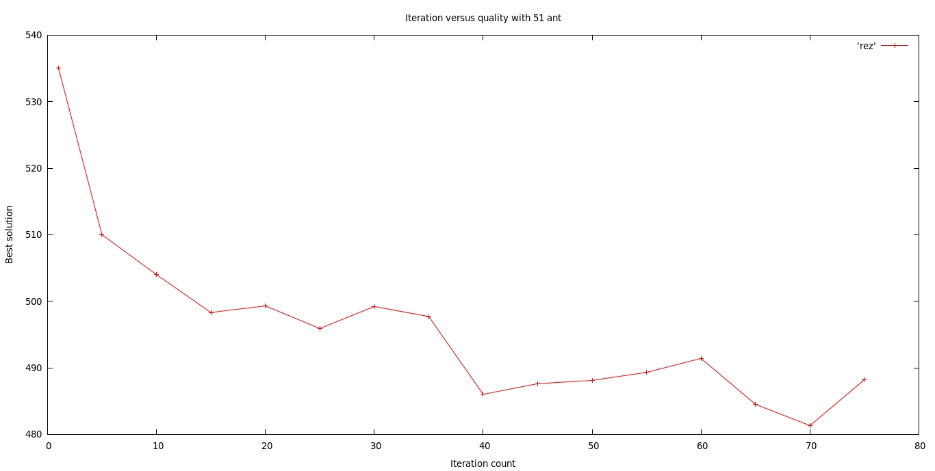
Nuo 1-os iteracijos iki 40-os vidutiniai geriausi sprendiniai patenka į rėžius: [486 ; 535.1]. Šių reikšmių skirtumas sudaro ~11.52% optimalaus sprendinio. Nuo 40-os iteracijos iki 75-os vidutiniai geriausi sprendiniai patenka į rėžius: [484.5 ; 489.3]. Šių reikšmių skirtumas sudaro ~1.13% optimalaus sprendinio. Atsižvelgiant į šias reikšmes buvo priimtas sprendimas naudoti 70 iteracijų. Ši reikšmė buvo pasirikta dėl to, kad autoriaus laiko nuo 40 iteracijų esantį sprendinio kokybės pagerėjimą pernleyg mažu, kad jam būtų skirtas didesnis dėmesys. Reikšmė 70, o ne 40 buvo pasirinkta norint „apsidrausti“, mat bandymas buvo atliktas su fiksuotomis parametrų reikšmėmis, su kitomis parametrų reikšmėmis riba, esanti ties 40 iteracijų, gali skirtis. Taip siekiama išvengti netikslumų, esant kitoms parametrų reikšmėms.

Kiti parametrai
Anksčiau buvo minėta jog netinkamai parinkus, parametrus figūruojančius modelyja, galima gauti nepageidautinus efektus: sąstyngis, panašumas į godųjį algoritmą. Šiuos neigiamus veiksnius įtakoja trys pagrindiniai parametrai:
- α – kaip reikšmingas yra feromono kiekis esantis ant briaunos.
- β – kokią reikšmę, renkantis kitą briauną, turi briaunos ilgis.
- ρ – feromono nykimo greitis.
Žemiau pateikta lentelė, kurioje parodoma kaip kiekvieno parametro didėjimas įtakoja nepageidautinus efektus:
 | Sąstyngio efektas | Godumo efektas
α | ↑ | -
β | - | ↓
ρ | ↓ | ↑

Parametrų parinktų ties kraštinėmis reikšmėmis vertinimas
Siekdami patikrinti ar algoritmo realizacija yra teisinga reikia išmėginti algoritmą su kraštinėmis reikšmėmis. Jeigu gauti rezultatai sutaps su modelio prognozuojamais, tai bus svarbi priežastis teigti jog implementacija buvo sėkminga. Eksperimentas pradedamas naudojantis anksčiau minėtai parametrais: α = 2, β = 5, ρ = 0.4. Šie parametrai duoda vidutiniškai neblogus sprendinius. Vienu metu buvo varijuojama tik vienu parametru. Toliau pateikiama apibendrinant informacija atspindinti eksperimento metu gautus duomenis. Prie paveikslėlių pridėta informacija formatu: (iteracija, kurios metu buvo gautas šitas paveikslėlis – iteracijos metu gauta geriausia sprendio vertė).

Parametrai: α = 2, β = 5, ρ = 0.4
Šie parametrai yra tarsi pradinės reikšmės nuo kurių nukrypę mes laikysime, kad artėjame prie kraštinių reikšmių. Šių parametrų pateikti sprendiniai

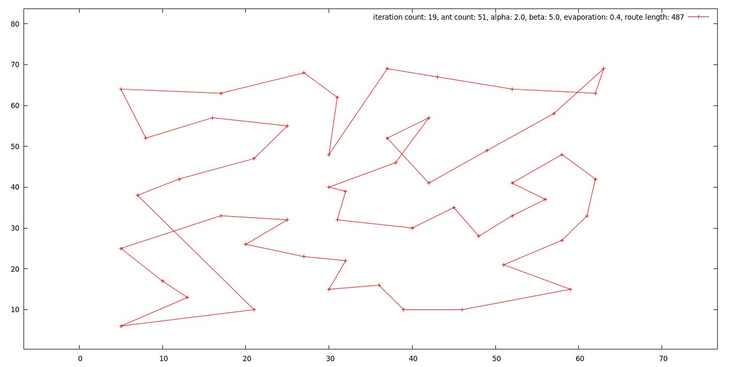
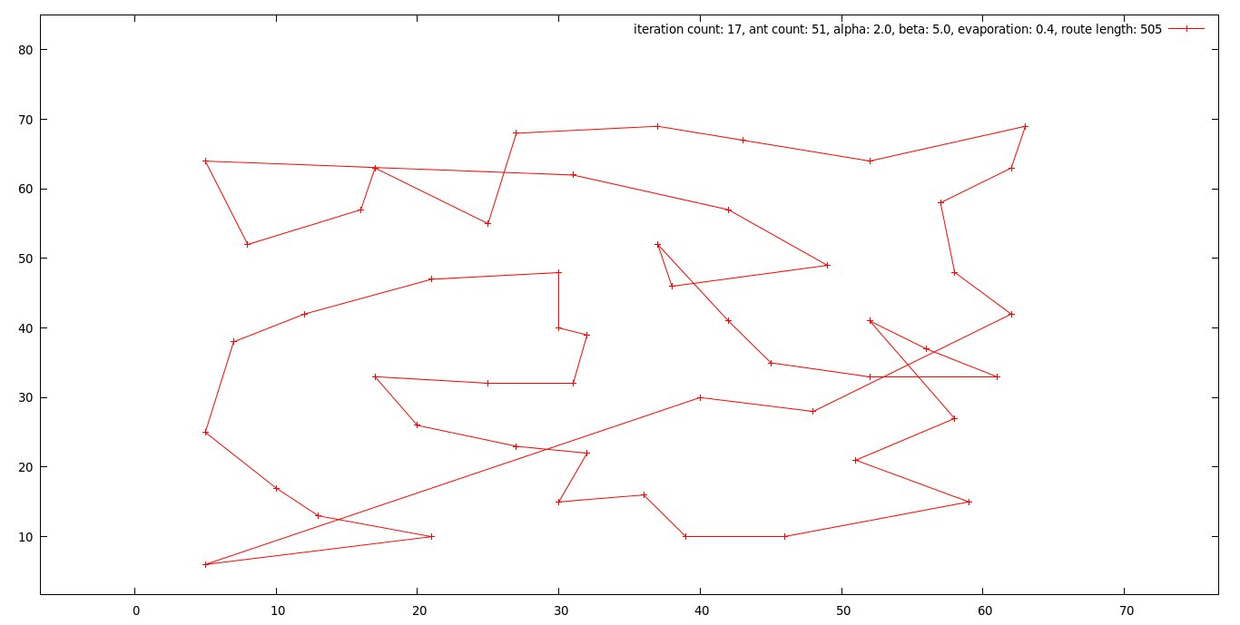
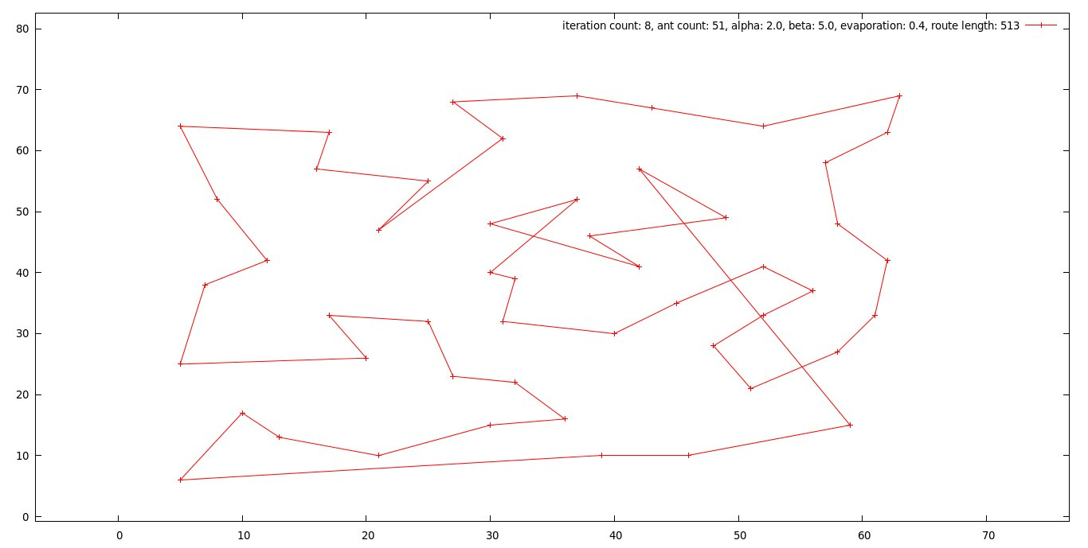
8-513 17-505 19-487

Sprendiniai rodo, kad algoritmas su šiai parametrais veikia lanksčiai. Galime matyti, kad yra išvengta sąstyngio efekto, nes maršrutai neturi formų besikartojančių visuose paveiksliukuose.

Parametrai: α = 1000, β = 5, ρ = 0.4
Naudojantis modeliu galima prognozuoti sąstynį.
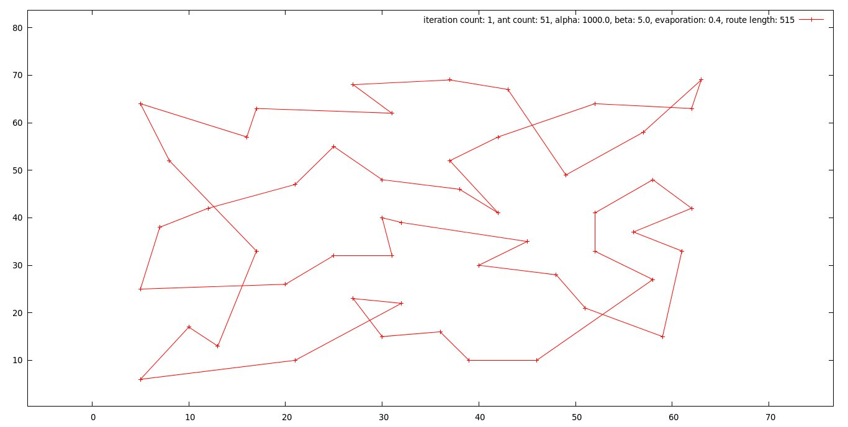
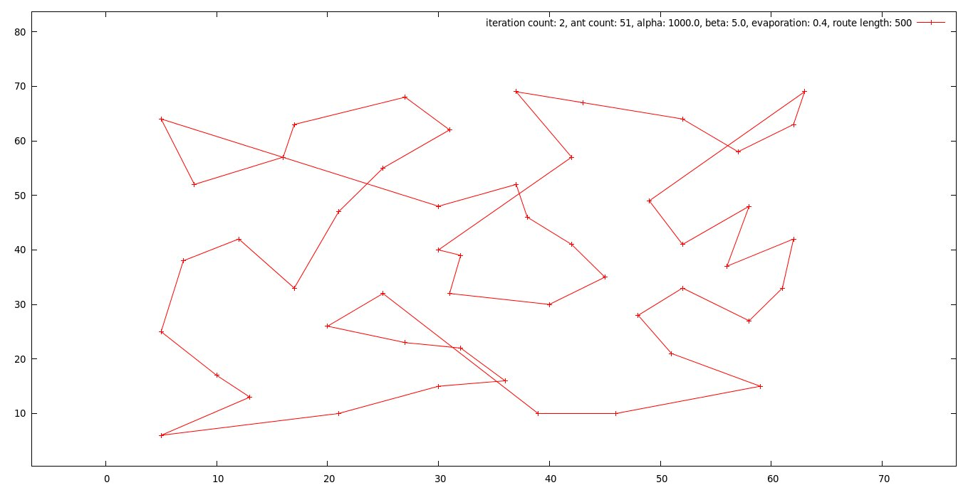
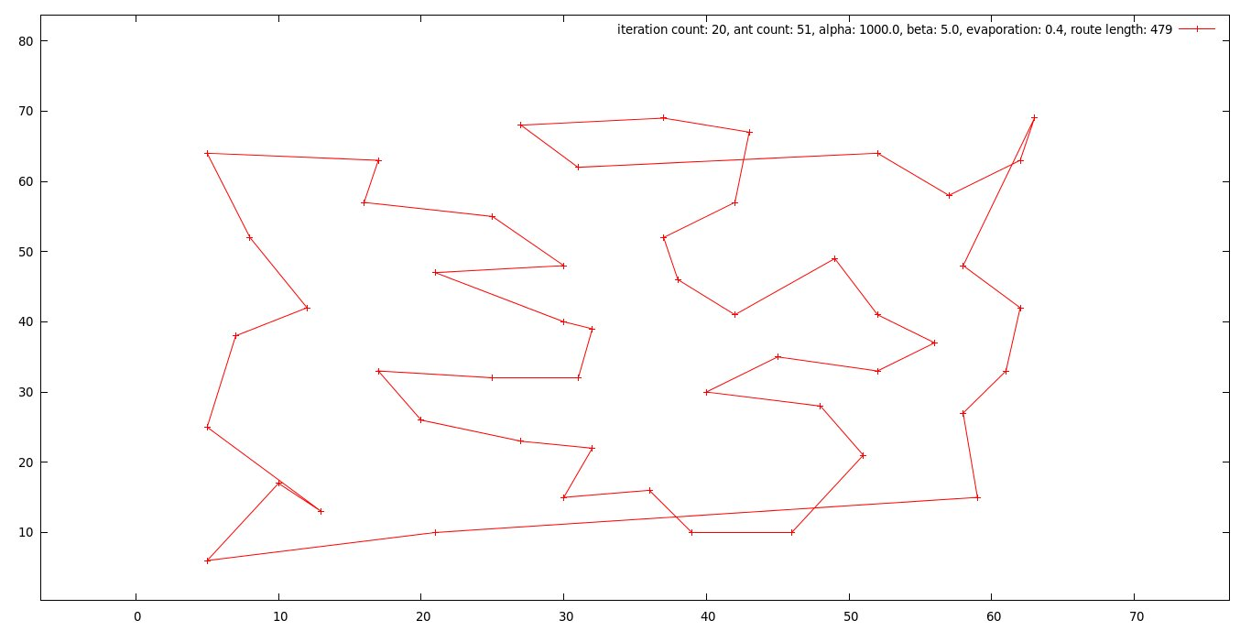
32-515 40-500 48-479
Algoritmas veikdamas su šiais parametrais pasirodo prastai. Iš grafinių duomenų galima spręsti, kad virtualios skruzdės nelinkusios tyrinėti naujų briaunų.

Parametrai:α = 2, β = 0.01, ρ = 0.4
Naudojantis modeliu, galima prognozuoti godumo efektą.
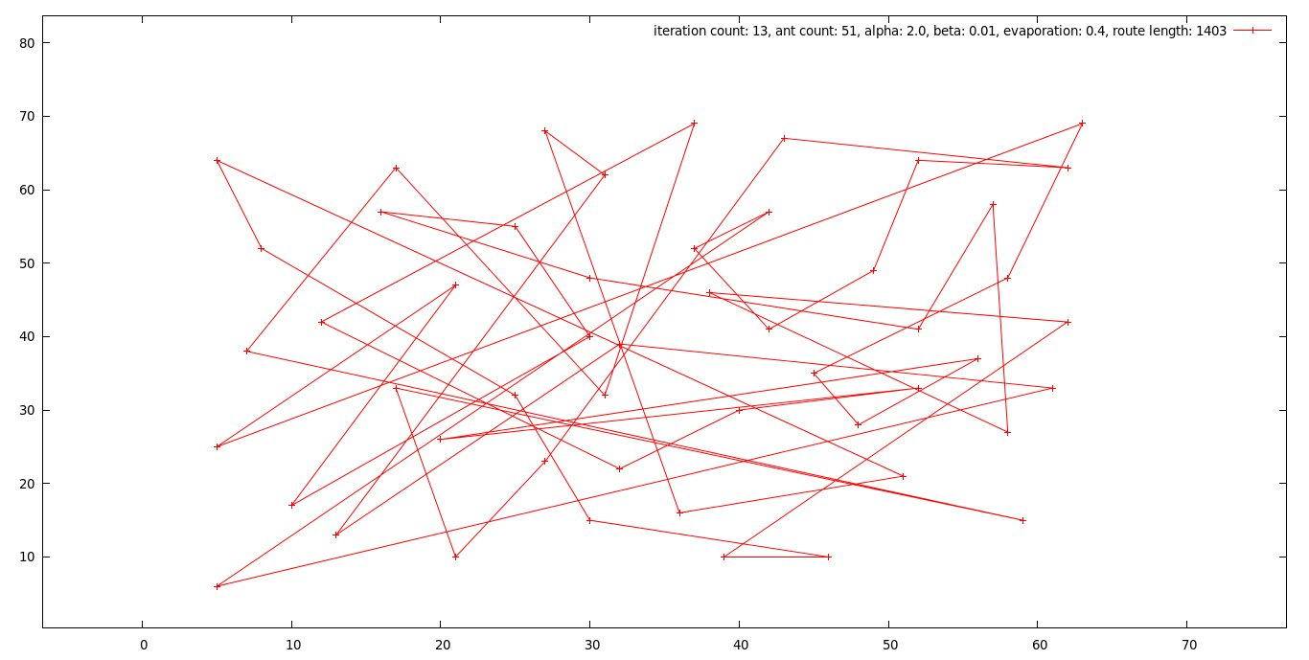
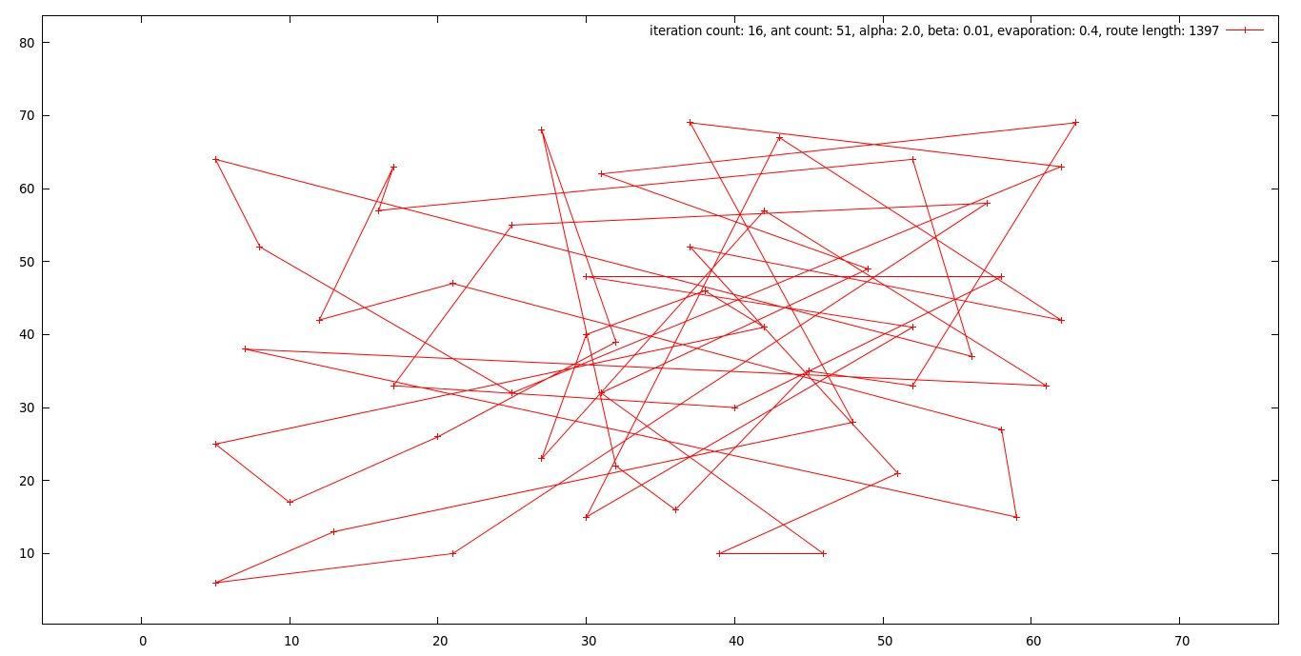
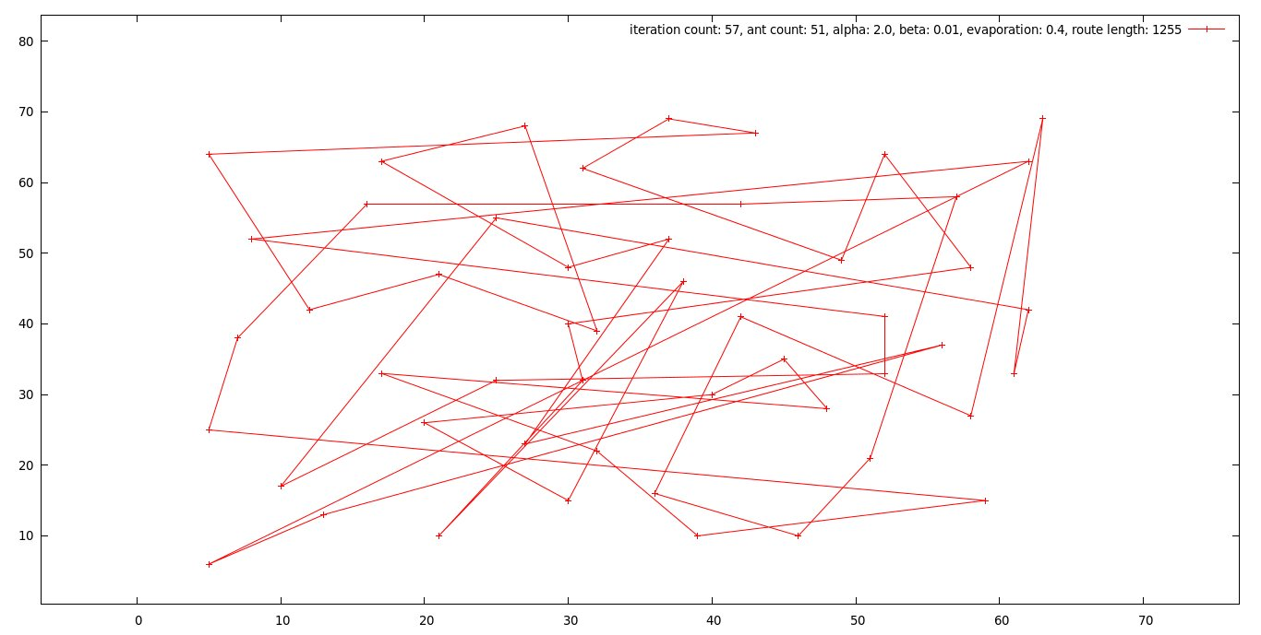
13-1043 16-1397 57-1255
Randamų sprendinių reikšmė daugiau nei dvigubai didesnė negu optimalaus sprendinio reikšmė. Virtualių skruzdžių „pasivaikščiojimas“ grafe primena atsitiktinį.

Parametrai: α = 2, β = 5, ρ = 0.95
Naudojantis modeliu, galima prognozuoti, kad šie parametrai gali paskatinti godumo efektą. Feromono nykimo parametras ,nors ir yra vienas iš skatinančių godumo efektą, negali panaikinti informacijos apie tai kokias briaunas pasirinko skruzdės ankstenėje iteracijoje. Šis parametras dėl šios priežasties yra gana „neutralus“. Smarkiai didinant/mažinant jo reikšmes neturėtų būti padaroma didelė žala sprendinio kokybei.
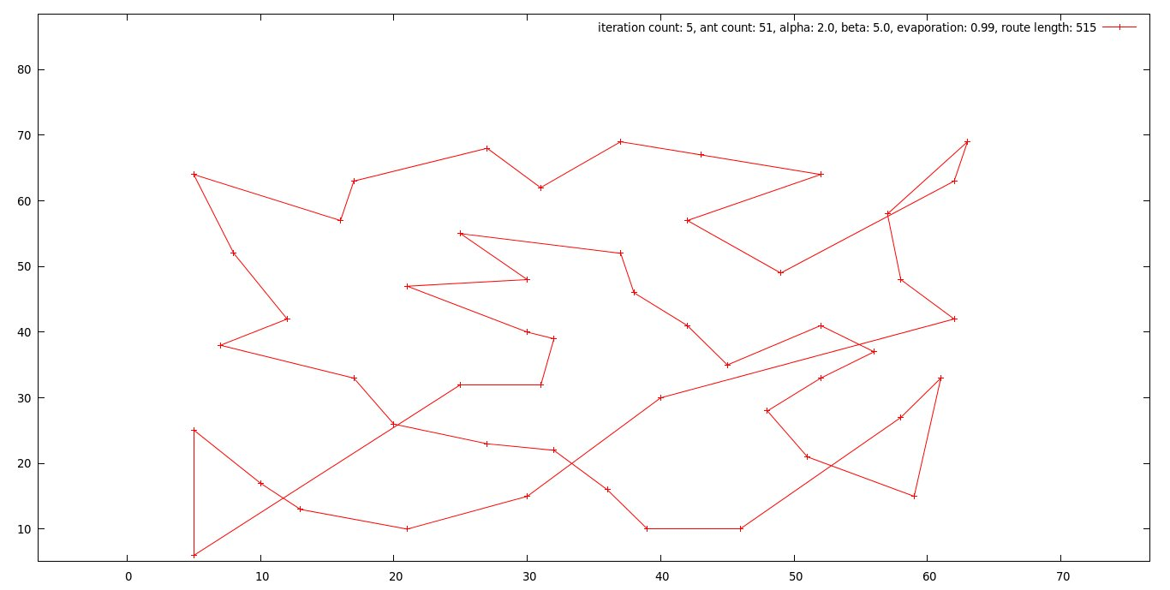
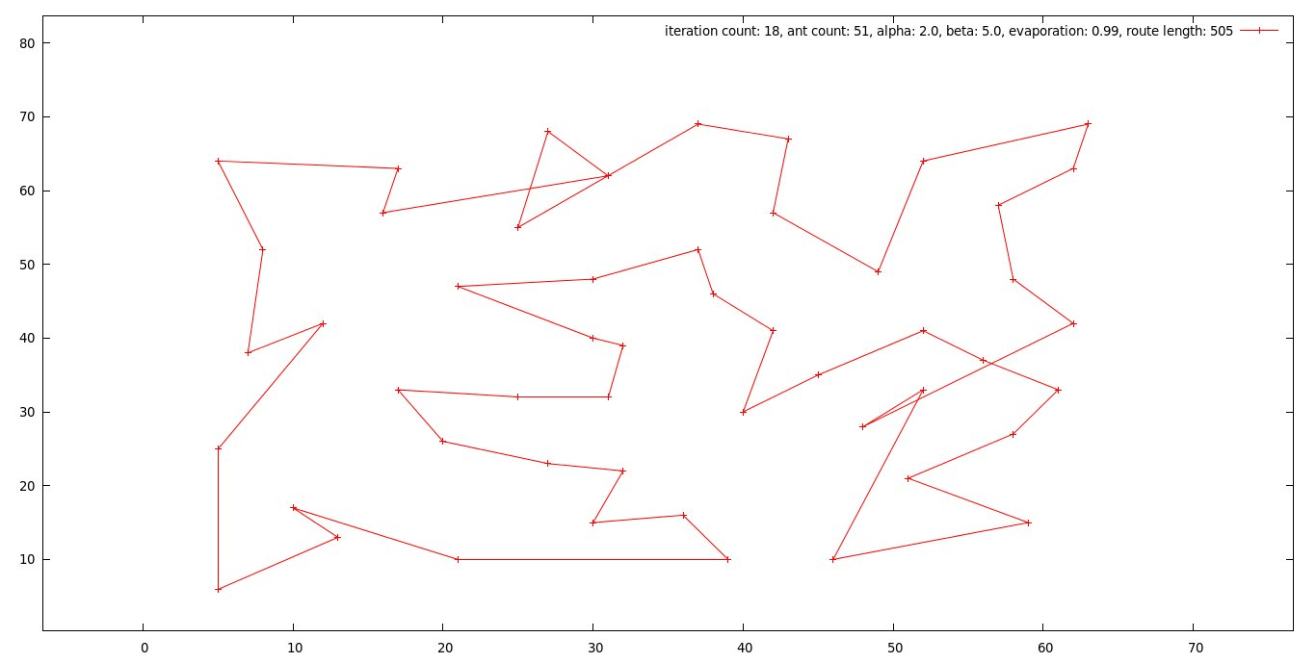
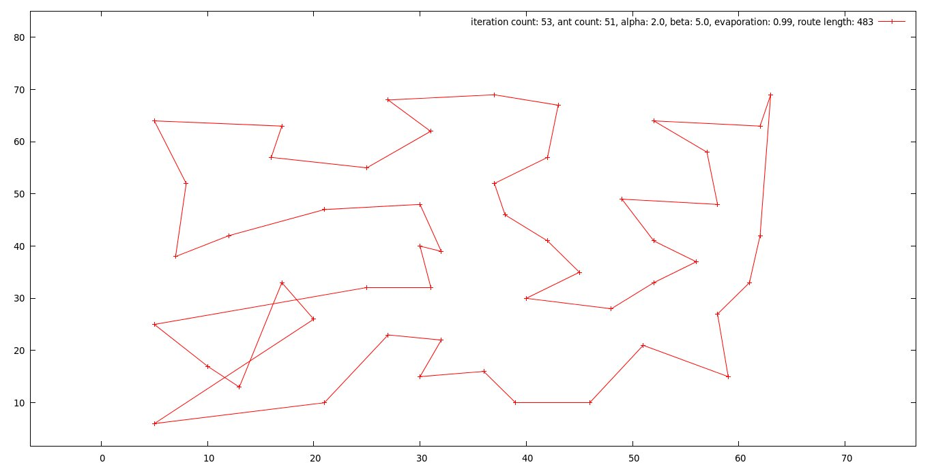
5-515 18-505 53-483
Eksperimentai patvirtina rezultatus, kurių buo tikėtasi. Atliekant bandymus buvo pastebėta, kad AS algoritmas itin jautrus β parametro svyravimams. Kuo artimesnis nulius buvo β parametras tuo prastesnis rezultatai buvo gaunamis. Atlikus bandymus su didesnėmis β reikšmėmis buvo pastebėta, kad dėl slankiojo kablelio skaičių paklaidos tikimybinė taisyklė visada būna lygi esant pakankamai dideliam β. Esant dideliam α algoritmas pateikdavo prastus rezultatus. Taip gali būti dėl to, kad tam tikros briaunos būdavo pažymimos pernelyg dideliais kiekiais feromono, kas savo ruožtu nebeleisdavo skruzdėms jų atsisakyti tolimesnio vykdymo eigoje. Parametras ρ buvo gana neutralus, jo dydžio keitimmas nesmarkiai įtakodavo sprendinio reikšmes. Norint pasiekti gerų rezultatų, pirmiausiai reikėtų atkreipti dėmesį į parametrus β ir α.

Išvados
Darbo metu buvo aptarta į kokias klases yra skirstomi uždaviniai ir kokiomis savybėmis jos pasižymi. Buvo pasirinktas keliaujančio pirklio uždavinys. Šis uždavinys buvo sprendžiamas remiantis euristiniu skruzdžių kolonijos optimizacijos metodu. Pastarasis metodas buvo įgyvendintas „Ant system“ algoritmu. Algoritmas buvo sėkmingai išbandytas su realiais duomenimis. Šiam uždaviniui spręsti buvo naudojami iš anksto žinomi sprendiniai. Algoritmo vertinimo metu buvo atpažintos pagrindinės grėsmės, siplnybės ir stiprybės:
- Grėsmės – netinkamai parinkus pradinius parametrus algoritmas gali duoti itin prastus rezultatus.
- Silpnybės – algoritmo vykdymo metu po kiekvienos iteracijos sprendinys yra tiesiog įsimenamas. Iteracijos pabaigoje galima būtų mėginti pagerinti sprendinį naudojantis 2-opt ar 3-opt lokalios paieškos metodais.
- Stiprybės – algoritmo schema yra paprasta. Algoritmą yra lengva realizuoti.
Nagrinėjant metodą buvo atpažintos silpnybės ir spilpnybės:
- Silpnybės – metodas yra labai jautrus skruzdžių feromono pertėkliui. Reikia imtis papildomų priemonių, kad sprendinių komponentai pažymėti feromonai netaptų stagnacijos priežastimi
- Stiprybės – metodas lengvai pritaikomas įvairaus tipo uždaviniams.

Literatūra
[DHL08]: Tetris is Hard, Even to Approximate , Erik D. Demaine, Susan Hohenberger, David Liben-Nowell, February 1, 2008
[GAD+89]: S. Goss, S. Aron, S., Deneubourg, J. L., Pasteels, J. M. (1989). Self-organized shortcuts in the Argentine ant. Naturwissenschaften, 76, 579–581.
[DAG+89]: J. L. Deneubourg, 1 S. Aron, S. Goss, l and J. M. Pasteels l. The Self-Organizing Exploratory Pattern of the Argentine Ant., 1989
[DS04]: Marco Dorigo and Thomas Stützle. Ant Colony Optimization, 2004
[APD89]: S. Aron, J. M. Pasteels, J. L. Deneubourg, Trail-laying behaviour during exploratory recruitment in the Argentine ant, Iridomyrmex humilis (Mayr), 1989
[SD99]: ACO Algorithms for the Traveling Salesman Problem, Thomas STUTZLE and Marco DORIGO, IRIDIA, Universit ́e Libre de Bruxelles, Belgium, 1999
[DMC91]: M. Dorigo, V. Maniezzo, and A. Colorni. Positive Feedback as a Search Strategy. Technical Report 91-016, Dip. Elettronica, Politecnico di Mi-lano, 1991.
[CDM91]: A. Colorni, M. Dorigo, and V. Maniezzo. Distributed Optimization by Ant Colonies. In Proceedings of the First European Conference on Artificial Life (ECAL 91), pages 134–142. Elsevier, 1991.
[Dor92]: M. Dorigo. Optimization, Learning, and Natural Algorithms (in Italian). PhD thesis, Dip. Elettronica, Politecnico di Milano, 1992.
[DMC96]: M. Dorigo, V. Maniezzo, and A. Colorni. The Ant System: Optimization by a Colony of Cooperating Agents. IEEE Transactions on Systems, Man, and Cybernetics – Part B, 1996.
[Sch53]: Schneirla TC (1944) A unique case of circular milling in ants, considered in relation to trail following and the general problem of orientation. Am Mus Novit 1253.

